(19) KG |  | (11) 354 | (46) 31.05.2023
(51) | F16H 7/12 (2023.01)

(19) KG (11) 354 (46) 31.05.2023

(21) 20220007.2

ГОСУДАРСТВЕННОЕ АГЕНТСТВО ИНТЕЛЛЕКТУАЛЬНОЙ СОБСТВЕННОСТИ И ИННОВАЦИЙ
ПРИ КАБИНЕТЕ МИНИСТРОВ КЫРГЫЗСКОЙ РЕСПУБЛИКИ (КЫРГЫЗПАТЕНТ)
(12) ОПИСАНИЕ ПОЛЕЗНОЙ МОДЕЛИ
к патенту Кыргызской Республики под ответственность заявителя

(22) 04.04.2022
(46) 31.05.2023. Бюл. № 5
(71) (73) Зулпиев Султанали Момунович (KG)
(72) Зулпиев Султанали Момунович (KG)
Давидбаев Бахтиёрджон Низамитдинович (UZ)
Джураев Анвар Джураевич (UZ)
Зулпуев Абдивап Момунович (KG)
Давидбаева Наргиза Бахтиёрджановна (UZ)
(56) Патент UZ № 780, U, F16H 7/12, 31.12.2012
(54) Плоскоременная передача с натяжным роликом
(57) Полезная модель относится к области машиностроения и может быть использовано в качестве элементов привода технологических машин, в частности в транспортёрах.
Задачей полезной модели является увеличение надежности плоскоременной передачи и ликвидации бокового схода ремня со шкивов.
Поставленная задача решается тем, что в плоскоременной передаче с натяжным роликом, содержащей ведущий и ведомый шкивы, натяжной ролик с вогнутым симметричным профилем и охватывающий их ремень, при этом ролик выполнен составным из двух связанных между собой симметричных частей с возможностью вращения и на внутренних концах частей ролика установлены пластмассовые втулки, где связь между симметричными частями ролика выполнены рычажно-шарнирным механизмом включающим вилки и серьги жестко соединенные между собой, а с частями ролика посредством шарниров, противоположные концы соединены между собой посредством шарниров двумя шатунами, полуоси частей ролика установлены в корпусе посредством шарнирных опор, которые дополнительно связаны с корпусом через пружины кручения, причем ось вращения полуосей частей ролика составляет угол более 180° между собой.
Сущность полезной модели заключается в том, что при увеличении силы Р полуоси частей натяжного ролика поворачиваются в вертикальной плоскости вниз, уменьшается перекос осей вращения полуоси ролика, что приводит к уменьшению рабочего профиля ролика, тем самым увеличивая вогнутости криволинейных поверхностей и ликвидируя сход ремня со шкивов. При этом ликвидируется поперечное перемещение ремня по поверхности ролика.
1 н. п. ф., 3 фиг.

3
Полезная модель относится к области машиностроения и может быть использована в качестве элементов привода технологических машин, в частности в транспортёрах.
Известна плоскоременная передача содержащая ведущий и ведомый шкивы, охватывающий их ремень, натяжной ролик со специальным криволинейным профилем, установленный на нижней ветви ремня (Патент UZ № 4228, МПК 6F16Н 7/12, 31.03.97). Ведущий шкив, вращаясь, передаёт движе- ние ведомому шкиву через охватывающий ремень. Возникающая сдвигающая сила, направленная односторонне способствует боковому сходу ремня, благодаря несимметричной форме, рабочая поверхность натяжного устройства обладает центрирующими способностями, обуславливающими возникновение силы, направленной противоположно сдвигающей силе, препятствуя тем самым боковому сходу ремня со шкива. Основным недостатком данной конструкции является то, что при сдвигающей силе, направленной в сторону обратной части ролика, для предупреждения схода ремня необходимо развернуть ролик в плоскости его оси на 180°. Для этого требуется останавливать движение привода, что значительно уменьшает производительность машины. Кроме того, эти перестановки могут чередоваться несколько раз в короткий промежуток времени, что практически невозможно.
В другой конструкции плоскоременная передача с натяжным роликом вогнутым симметричным профилем, имеющая ведущий и ведомый шкивы, охватывающий их ремень, содержит устройство, регулирующее угол наклона оси ролика относительно вертикальной плоскости, включающее датчики для регистрации величины сдвига ремня (Авторское свидетельство SU № 1767258, А1, F16H 7/02, F16H 7/08, 07.10.1992).
Недостатком данной ременной передачи является сложность конструкции и ограниченность угла наклона натяжного ролика. Кроме того, при больших значениях осевых сдвигающих силах данная конструкция фактически неработоспособна.

4
Наиболее близкой по технической сущности к заявляемому техническому решению является плоскоременная передача, в которой установлен натяжной ролик с симметричным вогнутым профилем, применяемая в текстильных машинах (Патент UZ № 780, U, F16H 7/12, 31.12.2012).
Однако возникновение в данной конструкции сдвигающих сил приводит к боковому сходу ремня со шкивов.
Задачей полезной модели является увеличение надежности плоскоременной передачи и ликвидации бокового схода ремня со шкивов.
Поставленная задача решается тем, что в плоскоременной передаче с натяжным роликом, содержащей ведущий и ведомый шкивы, натяжной ролик с вогнутым симметричным профилем и охватывающий их ремень, при этом ролик выполнен составным из двух связанных между собой симметричных частей с возможностью вращения и на внутренних концах частей ролика установлены пластмассовые втулки, где связь между симметричными частями ролика выполнены рычажно-шарнирным механизмом включающим вилки и серьги жестко соединенные между собой, а с частями ролика посредством шарниров, противоположные концы соединены между собой посредством шарниров двумя шатунами, полуоси частей ролика установлены в корпусе посредством шарнирных опор, которые дополнительно связаны с корпусом через пружины кручения, причем ось вращения полуосей частей ролика составляет угол более 180° между собой.
Сущность полезной модели заключается в том, что при увеличении силы Р полуоси частей натяжного ролика поворачиваются в вертикальной плоскости вниз, уменьшается перекос осей вращения полуоси ролика, что приводит к уменьшению рабочего профиля ролика, тем самым увеличивая вогнутости криволинейных поверхностей и ликвидируя сход ремня со шкивов. При этом ликвидируется поперечное перемещение ремня по поверхности ролика.

5
Полезная модель поясняется чертежами, где на фиг. 1 - общий вид плоскоременной передачи с составным роликом, на фиг. 2 - схема составного натяжного ролика, на фиг. 3 - схема поворота оси части ролика в вертикальной плоскости при воздействии силы Р.
Плоскоременная передача содержит ведущий 1 и ведомый 2 шкивы, охватывающий их ремень 3, натяжной ролик 4, состоящий из двух левой 5, правой 6 симметричных частей с криволинейными поверхностями, соединенных между собой рычажно-шарнирным механизмом, состоящий из вилки 12 с серьгами 13 которого жестко соединены между собой, а с частями 5 и 6 соединены шарнирами 10. Противоположные концы серег 13 соединены между собой посредством шарниров 15 шатунами 14. На внутренних частях 5 и 6 натяжного ролика 4 закреплены пластмассовые втулки 11. Оси вращения полуосей 7 и 8 частей 5 и 6 натяжного ролика 4 установлены в корпусе посредством шарнирных опор 9, которые дополнительно имеют упругие связи в виде пружин кручения 16. Оси вращения полуосей 7 и 8 в исходном положении составляют между собой угол $θ$>108°.
Плоскоременная передача работает следующим образом.
Ведущий шкив 1, вращаясь, передает движение ведомому шкиву 2 через охватывающий ремень 3. При этом натяжной ролик 4 создает определенное натяжение ремня 3. Увеличение силы Р приводит к угловому перемещению на угол $α$ полуосей 7 и 8 частей 5 и 6 натяжного ролика 4 и соответствующим деформациям (скручиванию) пружин кручения 16 в шарнирных опорах 9, что приводит к

6
уменьшению угла $θ$. Обе части 5 и 6 натяжного ролика 4 также поворачиваются на угол $α$ друг к другу. Это приводит к уменьшению рабочей длины натяжного ролика 4 в зоне контакта с ремнем 3, но увеличению вогнутости криволинейной поверхности частей 5 и 6 относительно оси симметрии, при этом фактически ликвидируется сход ремня со шкивов ведущего 1 и ведомого 2 за счет ограниченности перемещения ремня 3 в поперечных направлениях. Рычажно-шарнирный механизм между частями 5 и 6 ролика обеспечивает синхронность их вращения, передавая друг другу избытки крутящего момента из-за несимметричности нагрузки Р на поверхности частей 5 и 6 натяжного ролика 4. Момент (разница моментов) через вилки 12, серьги 13 посредством шатунов 14 передаются от левой части 5 и правой 6 и наоборот за счет шарнирных соединений 10 и 15 при несовпадении полуосей 7 и 8 частей 5 и 6 натяжного ролика 4. Пружины кручения 16 позволяют возврату полуосей 7 и 8 в исходное положение. Шарнирные опоры 9 имеют две подвижности, при которых обеспечиваются вращение частей 5 и 6 натяжного ролика 4, а также угловому перемещению в вертикальной плоскости. Пластмассовые втулки 11 в процессе работы передачи предотвращают значительные изгибные деформации ремня 3 по середине, а также предотвращают контакты ремня с шарнирами 10 и контакты ремня с шарнирами 10 и 15.
Технико-экономическая эффективность полезной модели заключается в повышении надежности, КПД плоскоременных передач путем устранения бокового схода ремня.

7

Ф о р м у л а п о л е з н о й м о д е л и
Плоскоременная передача с натяжным роликом, содержащая ведущий и ведомый шкивы, натяжной ролик с вогнутым симметричным профилем и охватывающий их ремень, при этом ролик выполнен составным из двух связанных между собой симметричных частей с возможностью вращения и на внутренних концах частей ролика установлены пластмассовые втулки, о т л и ч а ю щ а я с я тем, что ролик выполнен рычажно-шарнир-

8
ным механизмом включающий вилки и серьги жестко соединенные между собой, а с частями ролика посредством шарниров, противоположные концы серег соединены между собой посредством шарниров двумя шатунами, полуоси частей ролика установлены в корпусе посредством шарнирных опор, которые дополнительно связаны с корпусом через пружины кручения, причем ось вращения полуосей частей ролика составляет угол более 180° между собой.

Плоскоременная передача с натяжным роликом

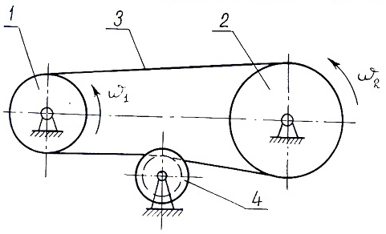

Фиг. 1

Плоскоременная передача с натяжным роликом

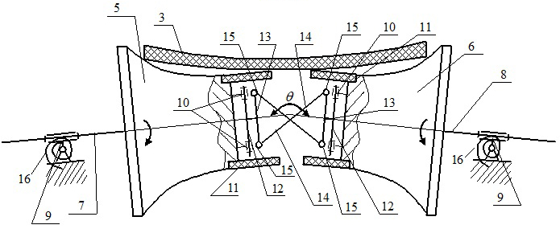

Фиг. 2

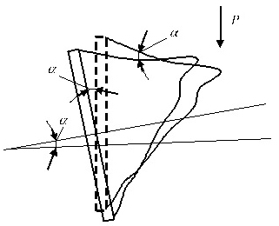

Фиг. 3

Выпущено отделом подготовки официальных изданий
_________________________________________________________________________________
Государственное агентство интеллектуальной собственности и инноваций
при Кабинете Министров Кыргызской Республики (Кыргызпатент)
720021, г. Бишкек, ул. Московская, 62, тел.: (312) 68 08 19, 68 16 41; факс: (312) 68 17 03

